**Actividad**

**INDICACIONES GENERALES**

**Lea el documento atentamente antes de iniciar la creación de la solución.**

**ENUNCIADO**

Un taller mecánico ha decidido realizar una aplicación, que permita agilizar la atención y el cobro de los servicios realizados a cada uno de los vehículos que reciben en sus dependencias.

En la actualidad, el taller recibe 2 categorías o tipos de vehículos: **Automóviles** y **Motocicletas**.

Algunos datos adicionales a considerar para cada uno de estos tipos son: los **Automóviles** tienen cantidad de puertas y capacidad del maletero (lts) y las **Motocicletas** tienen un estilo (deportiva, cross, etc) y medida del manillar.

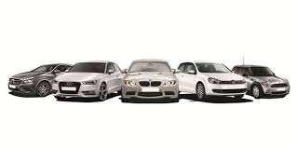

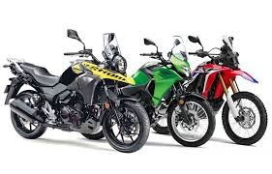

Crear diagrama respectivo para cumplir con lo solicitado. Usar BlueJ o similar, para diseñar el diagrama

Determine la **SUPERCLASE** y sus **SUBCLASES**, que permitan resolver el problema planteado considerando además, los siguientes requisitos:

* La SUPERCLASE debe considerar:
  + Un mínimo de **4** atributos.(patente, marca, color, costoServicio)
  + Debe ser abstracta.
  + Un método abstracto que permita obtener el total del cobro (**totalPorPagar**), considerando los impuestos y descuentos.
  + Implementar la **Interface** que se describe más abajo.
* Las SUBCLASE deben considerar:
  + 2 atributos cada una.
  + No deben tener subclases.
  + Debe aplicar sobreescritura en un método por lo menos.
* Debe aplicar sobrecarga en un método por lo menos.
* Calcular el descuento (**obtenerDescuento**), según el valor que determine el usuario por parámetro.
* Debe implementar una **INTERFACE** en la súper clase con 3 porcentajes:
  + **IVA**: 19%
  + **DESCUENTO_AUTOMOVIL**: 5%
  + **DESCUENTO_MOTOCICLETA**: 10%
  + Métodos:
  + Calcular el total a pagar (**totalConIVA**), agregando al costo de los servicios el impuesto.
  + Calcular el descuento (**obtenerDescuento**), según el tipo de automóvil a partir del precio neto.
* Debe existir una **clase** **que tenga una colección de vehículos**, el cual deberá permitir mediante métodos:
* agregar (**agregar**) vehículos. Debe validar que el vehículo agregado no exista (patente).
* Mostrar (**listar**) todos los vehículos (todos sus datos).
* Contar (**contabilizar**) los vehículos de cada categoría, o sea automóviles y moto.

Todas las clases deben tener los siguientes métodos implementados: constructores, accesadores y mutadores.

Utilice Set o constructor con parámetros para ingresar datos a los objetos creados

Desde la clase que contiene el **main** debe:

* Realizar un registro de ingreso para dos vehículos y una moto.
* Mostrar el total a pagar para una patente. Llamando a los distintos métodos para calcular.
* Listar todos los vehículos.
* Eliminar 1 vehículo por patente.
* Mostrar los totales obtenidos por cada tipo de vehículo.